Implementasi Model Creative Problem Solving (CPS) Pada Smart Mobile Cloud Learning System Multimedia Berbasis Animasi Untuk Meningkatkan Kemampuan Berfikir Kreatif Siswa

Wahyudin ^{1,*}, Erlangga ², Dela Adelia ³

¹ Program Studi Pendidikan Ilmu Komputer; Universitas Pendidikan Indonesia; Jl Dr. Setiabudi No. 229, Bandung, West Java, Indonesia, 022-2007031 dari Universitas Pendidikan Indonesia; e-mail:wahyudin_sanusi@upi.edu
² Program Studi Pendidikan Ilmu Komputer; Universitas Pendidikan Indonesia; Jl Dr. Setiabudi No. 229, Bandung, West Java, Indonesia, 022-2007031 dari Universitas Pendidikan Indonesia; e-mail: erlangga@upi.edu
³ Program Studi Pendidikan Ilmu Komputer; Universitas Pendidikan Indonesia; Jl Dr. Setiabudi No. 229, Bandung, West Java, Indonesia, 022-2007031 dari Universitas Pendidikan Indonesia; e-mail: delaadelia@upi.edu

* Korespondensi: e-mail: wahyudin_sanusi@upi.edu

Diterima: 02 Juni 2022; Review: 19 Juli 2022; Disetujui: 02 Agustus 2022

Cara sitasi: Wahyudin, Erlangga, Adelia D. 2022. Implementasi Model Creative Problem Solving (CPS) Pada Smart Mobile Cloud Learning System Multimedia Berbasis Animasi Untuk Meningkatkan Kemampuan Berfikir Kreatif Siswa. Information System for Educators and Professionals. Vol 6(2): 127 – 136.

Abstrak: Kemampuan berpikir kreatif merupakan keterampilan yang perlu dikembangkan bagi semua siswa, dan berpikir kreatif sering dikaitkan dengan kegiatan pemecahan masalah. Siswa yang memiliki kemampuan berpikir kreatif menggunakan seluruh kemampuan berpikirnya untuk mencari solusi dari permasalahan yang dihadapinya. Namun, proses pembelajaran saat ini belum sepenuhnya mengembangkan kemampuan berpikir kreatif siswa. Hal ini sesuai dengan studi pendahuluan oleh peneliti bahwa guru menunjukkan bahwa dalam proses pembelajaran mengelola infrastruktur jaringan, guru belum mengembangkan keterampilan berpikir kreatif karena tingginya permintaan bahan ajar. Maka penelitian ini bertujuan untuk merancang smart mobile cloud learning system multimedia berbasis animasi dengan model Creative Problem Solving untuk meningkatkan kemampuan berfikir kreatif siswa. Metode penelitikan secara kuantitatif, menggunakan memakai desain penelitan Pre-Eksperimental Design yaitu One-Group Pretest-Posttest. Metode pengembangan multimedia mengacu metode Siklus Hidup Menyeluruh (SHM). Hasil dari survei ini: 1) Multimedia tersedia, rata-rata persentase profesional media adalah 86,68, dan kategorinya “sangat baik”. 2) Perancangan multimedia dapat meningkatkan kemampuan berpikir kreatif siswa. Hal ini mengacu pada empat indikator berpikir kreatif yaitu rata-rata kemampuan berpikir kreatif siswa secara keseluruhan atau 55,12 dalam kategori “kreatif penuh”. Selain itu, indeks gain adalah 0,48 dan efektivitasnya "sedang". 3) Respon siswa terhadap multimedia memperoleh nilai 92 persen dalam kategori “sangat baik”.

Kata kunci: Animasi, Berfikir kreatif, Creative Problem Solving, Routing Statis, Routing Dinamis

Abstract: Creative thinking skills are skills that need to be developed for all students, and creative thinking is often associated with problem solving activities. Students who have the ability to think creatively use all their thinking skills to find solutions to the problems they face. However, the current learning process has not fully developed students' creative thinking skills. This is in accordance with a preliminary study by researchers that teachers show that in the learning process to manage network infrastructure, teachers have not developed creative thinking skills due to the high demand for teaching materials. So this study aims to design a smart mobile cloud learning multimedia system based on animation with a Creative Problem Solving model to improve students' creative thinking skills. The research method is quantitative, using a Pre-Experimental Design research design, namely One-Group Pretest-Posttest. The multimedia development method refers to the Whole Life Cycle (SHM) method. The results of this survey: 1) Multimedia is available, the average percentage of media professionals is 86.68, and the category is “very good”. 2) Multimedia design can improve students' creative thinking skills. This refers to the four indicators of creative thinking, namely the average creative thinking ability of students as a whole or 55.12 in the "fully creative" category. In addition, the gain index is 0.48 and the effectiveness is "medium". 3) Student responses to multimedia scored 92 percent in the "very good" category.

Keywords: Animation, Creative Thinking, Creative Problem Solving, Routing Statis, Routing Dinamis

1. Pendahuluan
Kreatifitas bagi lulusan Sekolah Menengah Kejuruan (SMK) sangat diperlukan dan memiliki peranan penting untuk mendukung standar kompetensi lulusan SMK itu sendiri. Malisa dkk berpendapat kemampuan berfikir kreatif membentuk seseorang untuk memiliki gagasan dalam pemecahan masalah dan memiliki solusi pemecahan masalah yang relevan dengan masalahnya [1].
Berfikir kreatif perlu dikembangkan dalam proses pembelajaran, melibatkan peserta didik secara aktif sebagai salah satu cara, serta pembelajaran harus berpusat pada siswa [2]. Pembelajaran yang memungkinkan siswa aktif mengembangkan potensinya dicapai melalui proses interaksi pedagogis, meliputi evaluasi tujuan, metode, model, sumber belajar, dan hasil interaksi dalam proses pembelajaran. Tidak dapat dipungkiri bahwa motivasi dan rasa ingin tahu siswa untuk memahami sesuatu berperan dalam menciptakan ide-ide kreatif.
Berdasarkan hasil wawancara dengan salah satu guru SMK di Kota Bandung, menggunakan media tradisional dan teknik mediasi berupa demo untuk menunjukkan bahwa pembelajaran masih dilakukan sesuai dengan paradigma lama. Akibatnya, siswa kurang aktif dalam belajar. Selain media pembelajaran, model pembelajaran juga berfungsi untuk melatih kemampuan berpikir kreatif siswa, dan model pemecahan masalah adalah model Creative Problem Solving (CPS). Pernyataan ini didukung oleh oleh Penelitian Rachmawati, dkk [3] yang meneliti mengenai Model Pembelajaran Creative Problem Solving (CPS) Dalam rangka meningkatkan hasil belajar dan kemampuan berpikir kreatif siswa, maka kemampuan berpikir kreatif siswa mengalami peningkatan setiap siklusnya. Hal ini menunjukkan bahwa model CPS dapat meningkatkan kemampuan berpikir kreatif siswa.
Animasi mampu memberikan gambaran secara jelas derngan teknologi cerdas yang dtianamkan kedalamnya, animasi dapat digunakan untuk pembelajaran untuk meningkatkan minat, motivasi, dan kemampuan berpikir kreatif siswa. Hal ini didukung oleh penelitian Andini Thanasis [4] Multimedia interaktif berhasil meraih kategori “Sedang” pada tes N-gain tes berpikir kreatif siswa. Berdasarkan penelitian, bahwa multimedia efektif digunakan sebagai alat bantu dalam proses pembelajaran. Berdasarkan beberapa penelitian sebelumnya, peneliti ini bertujuan untuk mengembangkan media pembelajaran interaktif berbasis animasi dengan pendekatan smart mobile cloud learning system. Dengan tujuan untuk mengukur kemampuan pemecahan masalah siswa secara kreatif, guna meningkatkan proses pembelajaran siswa menjadi lebih kreatif.
Dari permasalahan yang disampaikan, peneliti melakukan sebuah penelitian dengan judul “Implementasi Model Creative Problem Solving (CPS) Pada Smart Mobile Cloud Learning System Multimedia Berbasis Animasi Untuk meningkatkan Kemampuan Berfikir Kreatif Siswa”.

2. Metode Penelitian
Penelitian ini memakai pendekatan kuantitatif, yakni penelitan Pre-Eksperimental Design yaitu One-Group Pretest-Posttest. Metode penelitian pre-eksperimen dengan jenis desain one group pre-test and post-test ini adalah penelitian yang digunakan untuk mengkaji pengaruh variabel bebas terhadap variabel terikat. Penelitian pre-eksperimen one group pre-test and post-test ini menggunakan satu kelompok subjek tanpa diberlakukan kelas kontrol, karena pengujian penelitian dilihat dari perbandingan hasil pre-test dan post-test penelitian. Pre test (O1) adalah observasi yang dilakukan sebelum eksperimen, sedangkan post test (O2) adalah observasi yang dilakukan setelah eksperimen Metode pengembangan multimedia mengacu metode Siklus Hidup Menyeluruh (SHM) yang dikembangkan oleh Munir [5]. Dikarenakan tujuan dari penelitian ini mengembangkan Smart Mobile Cloud Learning System Multimedia berbasis animasi dengan model CPS dalam meningkatkan kemampuan berfikir kreatif siswa untuk mata pelajaran administrasi infrastruktur jaringan mengenai materi routing, routing statis, dan routing dinamis. Dalam pengembangan multimedia terdapat 5 tahapan [6].
Tahap analisis, pada fase ini, peneliti melakukan penelitian awal persyaratan berdasarkan tinjauan pustaka dan penelitian lapangan. Data yang diperoleh dimaksudkan agar valid. Selain itu, hasil dari tahap analisis dirumuskan dengan rumusan masalah dan pemecahan masalah.
Tahap desain, tahap ini digunakan untuk merancang multimedia yang dikembangkan berdasarkan tahap analisis. Hal ini meliputi perancangan flowchart, storyboard, materi, alat tes, dan model pembelajaran yang digunakan. Selain itu, hasil desain diverifikasi oleh seorang ahli dengan maksud agar desain sesuai dengan yang diharapkan.
Tahap pengembangan, tujuan dari fase ini adalah untuk menerapkan model pembelajaran yang telah dideklarasikan untuk membuat multimedia berbasis animasi. Pengembangan ini diawali dengan pengembangan antarmuka, coding, pengujian black box, dan pengujian validasi ahli untuk menguji kelayakan multimedia yang dikembangkan.
Tahap implementasi, fase ini terjadi setelah multimedia tersedia, yang dirancang berdasarkan validasi ahli. Selain itu, pada tahap ini akan dilakukan pre-test untuk mengukur kemampuan awal siswa sebelum pembelajaran multimedia, kemudian pembelajaran multimedia, dan terakhir untuk mengetahui peningkatan kreativitas siswa Post-test. Membagikan soal jawaban siswa dengan keterampilan berpikir dan multimedia. Hal ini dilakukan untuk mengetahui keefektifan multimedia yang digunakan untuk pembelajaran.
Tahap pengujian, pada fase ini, peneliti mengumpulkan data yang diperoleh selama penelitian. Memungkinkan peneliti untuk melihat kelayakan multimedia yang dibuat.
Data penelitian menggunakan sampel kelas XII TKJ 1 Salahsatu SMK Negeri di Bandung yang sudah mempelajari mata pelajaran adminstrasi infrastruktur jaringan sebanyak 25 orang. Alat survey yang digunakan antara lain alat survey lapangan berupa penyebaran angket siswa dan wawancara semi terstruktur dengan guru, alat verifikasi oleh ahli media dan guru, alat respon siswa terhadap multimedia, dan berpikir kreatif.
Adapun alat survey validasi ahli media mengacu Multimedia Mania 2004 - Judges’ Rubric North Carolina State University dengan menggunakan skala Rating Scale, alat survey respon siswa terhadap multimedia mengacu pada Multimedia Mania 2004 – Student Checklist, serta alat survey berfikir kreatif mengacu kepada empat indikator berfikir kreatif yaitu fluency (kelancaran), flexibility (keluwesn), originality (original) dan elaboration (merinci) [7].

- Hasil dan Pembahasan
Penelitian ini bertujuan untuk menggunakan model CPS untuk merancang multimedia berbasis animasi untuk meningkatkan keterampilan berpikir kreatif.. Perancangan terdiri dari beberapa tahapan berdasarkan metode pengembangan SHM [8]. Lima fase yang dilakukan adalah.
  - Perancangan Arsitektur Cloud
Pada tahap analisis, peneliti melakukan penelusuran literatur dari berbagai sumber buku, majalah, dan informasi lain yang berkaitan dengan desain multimedia. Peneliti kemudian melakukan survei lapangan untuk mengetahui kondisi siswa dan proses pembelajaran dengan cara menyebarkan angket kepada siswa dan melakukan wawancara dengan guru mata pelajaran. Administrasi Infrastruktur Jaringan. Berdasarkan hasil survei dan wawancara terdapat beberapa masalah yang ditemui yaitu sebagai berikut:
- Materi yang sulit difahami oleh siswa merupakan materi routing, routing statis, dan routing dinamis. Hal tersebut dikarenakan materi pelajaran tersebut bersifat abstrak serta sulit dibayangkan bagi siswa.
- Metode pembelajaran selama proses belajar mengar menggunakan metode ceramah yang dipadupankan dengan praktikum, dengan model pembelajaran Project Based Learning. Dimana model pembelajaran yang digunakan kurang efektif.
- Penyampaian materi selama proses belajar menggunakan media konvensional yaitu media tulis dan gabungan power point presentation.
- Kurangnya penguasaaan materi dari siswa dan kurangnya motivasi dari siswa untuk memahami materi tersebut.
- Padatnya materi yang disampaikan membuat kurang efektifnya penyampaian materi kepada siswa.

  - Tahap Desain
Selama fase desain, menyusun konten materi yang digunakan: materi routing, routing statis, dan routing dinamis, serta menyiapkan dan memvalidasi perangkat tes berpikir kreatif yang berisi total 57 pertanyaan pada empat indikator berpikir kreatif. Sejumlah instruktur berpengetahuan untuk menentukan kelayakan peralatan yang digunakan. Setelah ditentukan kelayakan, selanjutnya dilakukan tes terhadap siswa nonpelajar yaitu siswa kelas XII TKJ 2 untuk mengetahui validitas, reliabilitas, selektivitas, dan kesukaran soal..
Dilakukan perancangan flowchart, storyboard, dan implementasi model CPS pada media. Model CPS terdiri dari beberapa aktivitas yaitu klarifikasi masalah, pengumpulan pendapat, evaluasi dan pemilihan, dan implementasi. Tahapan model CPS yang diimplementasikan pada multimedia berbasis animasi yaitu sebagai berikut:

- Klarifikasi Masalah
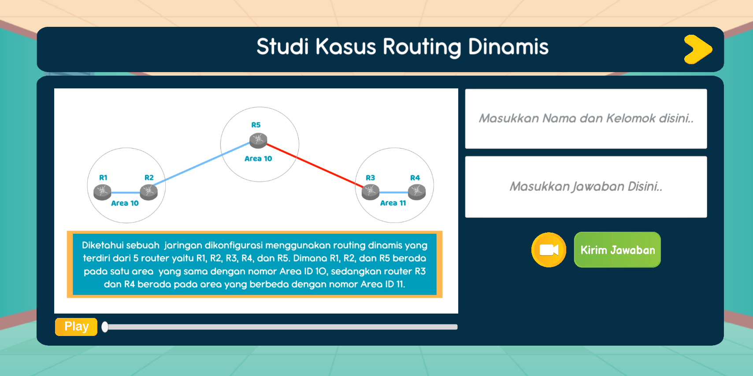
Gambar 1. Tahapan Klarifikasi Masalah

Berdasarkan Gambar 1, tahap ini, media menyajikan isu dalam bentuk studi kasus yang dikemas dalam bentuk video animasi. Pengguna diharapkan memiliki gambaran yang baik tentang studi kasus yang mereka hadapi dan solusi apa yang diharapkan.

- Pengumpulan Pendapat
Gambar 2. Tahap Pengumpulan Pendapat

Berdasarkan Gambar 2, tahap ini input value yang diberikan untuk pengguna mengungkapkan pendapatnya terhadap permasalahan yang diangkat.

- Evaluasi dan Pemilihan

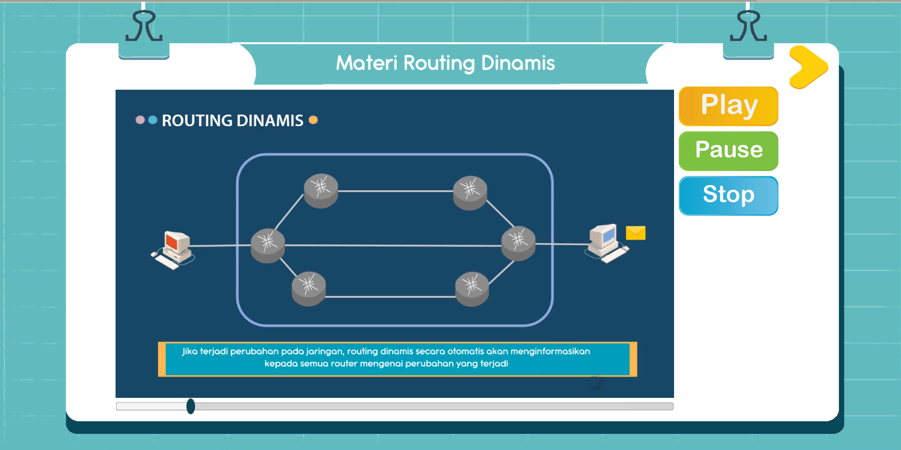
Gambar 3. Tahapan Pengumpulan Pendapat

Berdasarkan Gambar 3, Setelah jawaban dinilai dan dipilih, hasil jawaban siswa akan ditampilkan di Google Sheets dan siswa akan mendiskusikan pertanyaan yang diajukan dengan guru dan anggota kelompok lainnya. Selain itu, media akan memberikan materi berupa video animasi pada tahap evaluasi dan seleksi.

- Implementasi (Penguatan)

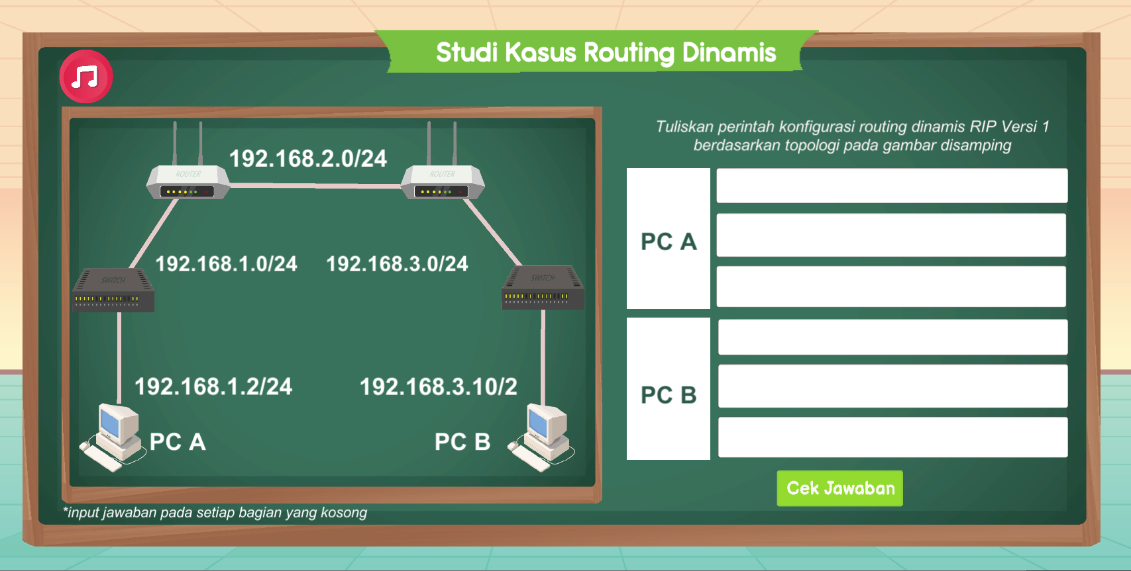
Gambar 4. Tahapan Impelementasi

Berdasarkan Gambar 4, Dalam fase ini, siswa menerapkan solusi sampai mereka menemukan solusi untuk masalah mereka dari studi kasus yang disajikan dalam format drag and drop dan input value.

  - Tahap Pengembangan
Pada tahap pengembangan multimedia berbasis animasi menggunakan model CPS, dibagi menjadi beberapa tahapan pengembangan yaitu pembuatan asset desain halaman multimedia dan video animasi, pengembangan antarmuka media mengacu pada flowchart dan storyboard yang dirancang sebelumnya. Berikut Pembuatan asset desain dalam perancangan multimedia dan video animasi dibuat menggunakan aplikasi Adobe Illustrator CC 2019.

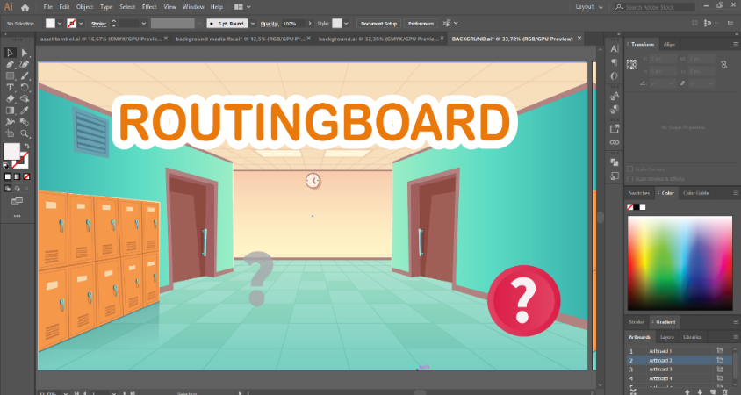
Gambar 5. Aset Desain Antarmuka

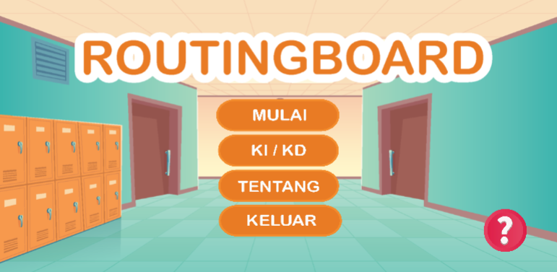
Gambar 6. Antarmuka halaman awal mutimedia

Tahap pembuatan asset desain halaman multimedia digunakan untuk keperluan antarmuka aplikasi. Setelah proses perancangan dan pengembangan multimedia selesai, selanjutnya dilakukan blackbox testing untuk mengetahui masukan dan keluaran multimedia. Selanjutnya adalah melakukan uji kelayakan media oleh ahli media mengacu pada Multimedia Mania 2004 - Judges’ Rubric North Carolina State University [9]. Hasil uji validasi ahli media dapat dilihat pada tabel 1 berikut.

Tabel 1. Hasil Validasi Ahli Media
No | Aspek | Jumlah Butir | Skor Ideal | Perolehan Skor | Persentase (%)
1 | Mekanisme | 4 | 16 | 12.5 | 78.12%
2 | Elemen Multimedia | 2 | 8 | 8 | 100%
3 | Struktur Informasi | 2 | 16 | 16 | 100%
4 | Dokumentasi | 2 | 8 | 8 | 68.75%
5 | Kualitas Konten | 3 | 36 | 30 | 86.53%
5 | Kualitas Konten | 2 | 16 | 15 | 86.53%
Jumlah |  |  |  |  | 86.68%

Berdasarkan hasil validasi ahli pada tabel 1, bahwa validasi yang digunakan untuk mengetahui kelayakan multimedia berbasis animasi dari aspek Mekanisme 78.12%, Elemen Multimedia 100%, Struktur Informasi 100%. Dokumentasi 68,75%, dan Kualitas Konten 86,53%. Adapun rata-rata hasil penilaian oleh ahli media yaitu 86.68%.
Apabila diimplementasikan dalam skala dapat dilihat pada gambar 5 berikut ini:

. 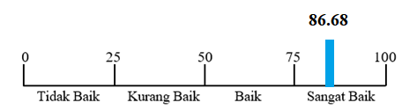
Gambar 5. Skala Penilaian Ahli Media

  - Tahap Implementasi
Tahap implementasi dilakukan kepada siswa XII TKJ 2 SMK Pekerjaan Umum Negeri Bandung. Terdapat beberapa tahapan diantaranya sebagai berikut:
- Pretest
Pelaksanaan pretest merupakan tahapan awal yang dilakukan dalam penelitian.. Dimana siswa diminta untuk mengerjakan soal pretest berupa soal pilihan ganda berjumlah 20 butir soal yang mengacu kepada indikator berfikir kreatif yaitu Fluency, Flexibility, Originality, dan Elaboraion [10].

- Pembelajaran Menggunakan Media
- Persiapan Penggunaan Media
Proses persiapan dilakukan dimana setiap siswa harus sudah meng-install multimedia yang digunakan pada perangkat smartphone masing-masing.
- Pelaksanaan
Pelaksanaan penggunaan multimedia dilakukan secara mandiri didalam rumah masing-masing atau dilakukan secara daring. Sebanyak 25 siswa menggunakan multimedia berbasis animasi dengan model CPS menggunakan perangkat smartphone masing-masing.
- Angket tanggapan Siswa terhadap Multimedia
Penilaian angket tanggapan siswa media mengacu pada Multimedia Mania 2004 – Student Checklist.

- Posttest
Setelah siswa melaksanakan pembejaran menggunakan multimedia interaktif smart mobile cloud learning system multimedia berbasis animasi, siswa diminta untuk mengerjakan posttest. Soal postest yang dapat dikerjakan oleh siswa berjumalah 20 butir soal pilihan ganda dimana mengacu pada indikator kemampuan berfikir kreatif.
.

  - Tahap Penilaian
- Penilaian dan Tanggapan Siswa Terhadap Multimedia

Tabel 2. Hasil Penilaian Tanggapan Siswa Terhadap Multimedia
No | Aspek Penilaian | Skor Ideal | Perlehan Skor | Persentase (%)
1 | Mekanisme | 100 | 89 | 89%
2 | Elemen Multimedia | 50 | 44 | 88%
3 | Struktur Informasi | 100 | 86 | 86%
4 | Dokumentasi | 50 | 46 | 92%
5 | Kualitas Konten | 225 | 219 | 94,5%
5 | Kualitas Konten | 100 | 92 | 94,5%
Jumlah |  |  |  | 92%

Pada tabel 2 tersebut, bahwa validasi untuk mengetahui kelayakan multimedia dari aspek mekanisme 89%, aspek elemen multimedia 88%, aspek struktur informasi 86%, aspek dokumnentas 92%, aspek kuaitas konten 94.5%. Rata-rata aspek penilaian multimedia melalui tanggapan siswa yaitu sebesar 92%. Adapun dalam skala dapat pada Gambar 6 berikut.
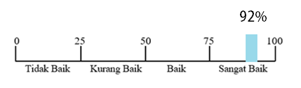
Gambar 6. Skala Hasil Tanggapan Siswa Terhadap Multimedia

- Analisis Gain
Analisis gain dilakukan untuk mengetahui peningkatan hasil belajar siswa. Adapun hasil analisis gain pada Tabel 3 berikut:
Tabel 3. Hasil Analisis N-Gain
Kelompok | Keterangan | Pretest | Posttest | Gain | Kriteria Gain
Atas | Nilai Maksimum | 75 | 80 | 0,35 | Sedang
Atas | Nilai Minimum | 68 | 80 | 0,35 | Sedang
Atas | Rata-rata | 71.5 | 80 | 0,35 | Sedang
Tengah | Nilai Maksimum | 50 | 80 | 0.47 | Sedang
Tengah | Nilai Minimum | 25 | 40 | 0.47 | Sedang
Tengah | Rata-rata | 37.5 | 60 | 0.47 | Sedang
Bawah | Nilai Maksimum | 20 | 95 | 0,64 | Sedang
Bawah | Nilai Minimum | 20 | 30 | 0,64 | Sedang
Bawah | Rata-rata | 20 | 62.5 | 0,64 | Sedang
Rata-rata Keseluruan |  |  |  | 0,48 | Sedang

Berdasarkan data tabel 3 tersebut, diketahuai bahwa kelompok atas memperoleh gain 0,35 dengan kategori “Sedang”, kelompok tengah memperoleh gain 0,47 dengan kategori “Sedang”, dan kelompok bawah memperoleh gain 0,6 dengan kategori “Sedang”. Rata-rata index n-gain secara keseluruahan yaitu sebesar 0,48 dengan kriteria efektivitas yaitu “Sedang”.

- Analisis Kemampuan Berpikir Kreatif
Analisis kemampuan berfikir kreatif dimaksudkan untuk mengetahui peningkatan setiap indikator berfikir kreatif yaitu Fluency, Flexibility, Elaboration , dan Originality [10], [11] . Hasil analisis kemampuan berfikir kreatif siswa dappat dilihat pada Tabel 4.

Tabel 4 Analisis Kemampuan Berfikir Kreatif

Indikator | Fluency | Flexibility | Originality | Elaboration | Nilai Rata-Rata | Kategori
Pretest | 19% | 47% | 39% | 47% | 39% | Tidak Kreatif
Posttest | 76% | 76% | 67% | 66% | 71,25% | Kreatif
Rata-rata keseluruan |  |  |  |  | 55,12% | Cukup Kratif

Berdasarkan tabel analisis kemampuan berfikir kreatif siswa pada tabel 4, hasil pretest indikator fluency 19%, flexibility 47%, elaboration 47% dan originality 39%, rata-rata nilai indikator 38% dengan kategori “tidak kreatif”. Hasil posttest indikator fluency 76%, flexibility 76%, elaboration 47%, dan originality 39%, rata-rata nilai indikator 71,25 dengan kategori “kreatif”. Adapun rata-rata nilai kemampuan berfikir kreatif secara keseluruhan yaitu 55.12% dengan kategori “cukup kreatif”. Hasil ini menunjukkan adanya kenaikan proses berpikir kreatif dari siswa, berdasarkan penelitian sebelumnya oleh Y.Chen dkk [12] terdapat kenaikan sebesar 5.12% dengan proses dan metode yang berbeda.

4. Kesimpulan
Berdasarkan hasil penelitian, multimedia interaktif berbasis animasi dijalankan pada model CPS menggunakan metode pengembangan complete lifecycle (SHM), diperoleh kesimpulan bahwa terdapat peningkatan kemampuan berfikir kreatif siswa berdasarkan hasil pretest dan postetst didapatkan hasil hasil pretest indikator fluency 19%, flexibility 47%, elaboration 47% dan originality 39%, rata-rata nilai indikator 38% dengan kategori “tidak kreatif”. Hasil posttest indikator fluency 76%, flexibility 76%, elaboration 47%, dan originality 39%, rata-rata nilai indikator 71,25 dengan kategori “kreatif”. Dengan peningkatan tertinggi diraih oleh indikator flexibility yaitu 61,5%. Sedangkan rata-rata nilai kemampuan berfikir kreatif secara keseluruhan yaitu 55.12% dengan kategori “cukup kreatif”. Selain itu, terdapat peningkatan dilihat dari indeks gain yaitu 0,48% dengan kriteria evektivitas sedang. Tanggapan siswa terhadap multimedia yang digunakan selama pembelaaran mendapatkan hasil rata-rata pada keseluruan aspek penilaian media yaitu sebesar 92%% dengan kategori “Sangat Baik”. Hasil penelitian mampu menjawab tujuan penelitian yaitu mengenbangkan media yang mampu untuk meningkatkan proses berpikir kreatif siswa dalam proses pembelajaran, berdasarkan rata-rata nilai kemampuan berfikir kreatif secara keseluruhan yaitu 55.12% dengan kategori “cukup kreatif”.

Referensi

[1] S. Malisa, I. Bakti, and R. Iriani, “Model Pembelajaran Creative Problem Solving (Cps) Untuk Meningkatkan Hasil Belajar Dan Kemampuan Berpikir Kreatif Siswa,” Vidya Karya, vol. 33, no. 1, p. 1, 2018, doi: 10.20527/jvk.v33i1.5388.
[2] E. Raudsepp, “Stimulating Creative Thinking.,” IEEE Trans. Prof. Commun., vol. PC-26, no. 4, pp. 209–211, 1983, doi: 10.1109/tpc.1983.6448180.
[3] A. D. Rachmawati, B. Baiduri, and M. M. Effendi, “Efektivitas Media Pembelajaran Interaktif Berbantuan Web Dalam Mengembangkan Kemampuan Berpikir Kreatif,” AKSIOMA J. Progr. Stud. Pendidik. Mat., vol. 9, no. 3, p. 540, 2020, doi: 10.24127/ajpm.v9i3.3014.
[4] G. Thanasis, E. Kehris, H. Samara, and S. Mpakavos, “A framework for supporting creative thinking in concept mapping,” Proc. - IEEE 14th Int. Conf. Adv. Learn. Technol. ICALT 2014, pp. 493–494, 2014, doi: 10.1109/ICALT.2014.145.
[5] C. M. Wigal, “Systems and creative thinking and student experience of design,” Proc. - Front. Educ. Conf. FIE, vol. 2, pp. 18–24, 2004, doi: 10.1109/fie.2004.1408672.
[6] R. Lin, “Creative Thinking for Picture Book Creation,” IERI Procedia, vol. 2, pp. 30–35, 2012, doi: 10.1016/j.ieri.2012.06.047.
[7] S. Nachiyappan and S. Justus, “Cloud testing tools and its challenges: A comparative study,” Procedia Comput. Sci., vol. 50, pp. 482–489, 2015, doi: 10.1016/j.procs.2015.04.018.
[8] I. G. A. W. Septiari, D. S. Wahyuni, and I. M. Putrama, “Efektivitas Media E-Learning Dengan Model Blended Learning Pada Mata Pelajaran Administrasi Infrastruktur Jaringan,” J. KARMAPATI, vol. 9, no. 1, pp. 44–55, 2020, [Online]. Available: https://ejournal.undiksha.ac.id/index.php/JPTK/article/view/26471.
[9] R. Cooper and C. Heaverlo, “Problem Solving And Creativity And Design: What Influence Do They Have On Girls’ Interest In STEM Subject Areas?,” Am. J. Eng. Educ., vol. 4, no. 1, pp. 27–38, 2013, doi: 10.19030/ajee.v4i1.7856.
[10] N. Hasret and A. Savaş, “Analysis of the relation between creativity level and problem solving skills of gifted and talented students,” Educ. Res. Rev., vol. 14, no. 15, pp. 518–532, 2019, doi: 10.5897/err2019.3790.
[11] T. Babic, A. Lackovic, and M. Matejic, “Critical thinking and creative thinking - The self-assessment of Algebra University College students,” 2019 42nd Int. Conv. Inf. Commun. Technol. Electron. Microelectron. MIPRO 2019 - Proc., pp. 843–848, 2019, doi: 10.23919/MIPRO.2019.8757107.
[12] Y. Chen, L. Z. Li, and Z. J. Wu, “Basic design for cultivating creative thinking,” 2010 IEEE 11th Int. Conf. Comput. Ind. Des. Concept. Des. CAID CD’2010, vol. 1, pp. 466–469, 2010, doi: 10.1109/CAIDCD.2010.5681307.

